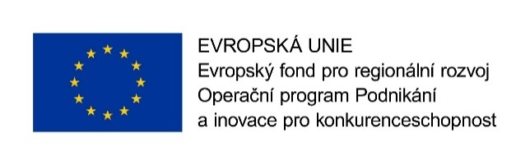

ČESTNÉ PROHLÁŠENÍ KE STŘETU zájmů

Tímto jako dodavatel čestně prohlašuji, že:

Obchodní společnost [ ] není obchodní společností,
ve které veřejný funkcionář uvedený v § 2 odst. 1 písm. c) zákona č. 159/2006 Sb., o střetu zájmů, ve znění pozdějších předpisů (člen vlády nebo vedoucí jiného ústředního správního úřadu, v jehož čele není člen vlády), nebo jim ovládaná osoba vlastní podíl představující alespoň 25% účasti společníka v obchodní společnosti.

V…………………. dne ……………..

………………………………………………………………..
jméno, příjmení
podpis oprávněné osoby
označení dodavatele

